Lektury
szkolne
klas I-VIII
Rok szkolny 2023/2024

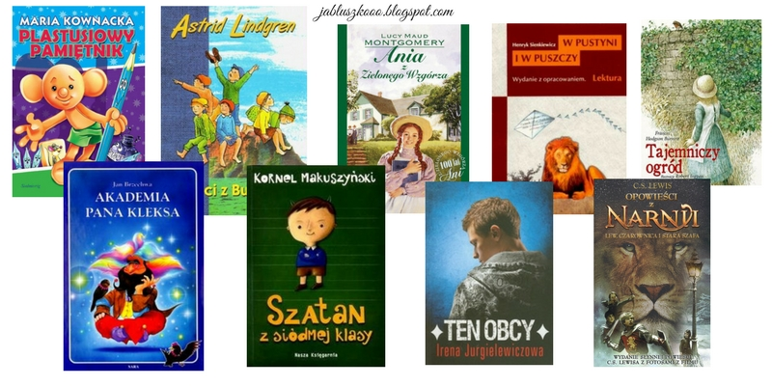

KLASA I
- Semestr 1
H.Ch. Andersen „ Księżniczka na ziarnku grochu”
J. Bednarek „ Niesamowite przygody dziesięciu skarpetek( czterech prawych i sześciu lewych)”(wstęp i rozdział dziesiąty)
D. Perlak „ Kapelusz Pani Wrony”
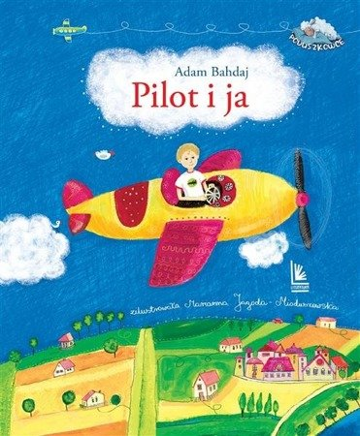
- Semestr 2
A. Bahdaj „ Pilot i ja”
G. Kasdepke „Detektyw Pozytywka”(wybrane zagadki)
H. Łochocka „O wróbelku Elemelku” [fragmenty]
J. Tuwim „Ptasie radio”
J. Papuzińska „Nasza mama czarodziejka’’ [ fragmenty]

KLASA II
- Semestr 1
J. Bednarek „ Niesamowite przygody dziesięciu skarpetek( czterech prawych
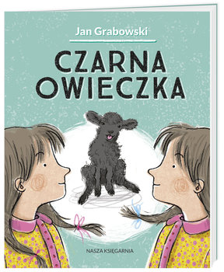
i sześciu lewych)”(Wstęp „ Opowieść o skarpetce drugiej”)
A. i Cz. Centkiewiczowie „ Zaczarowana zagroda”
G. Kasdepke „Detektyw Pozytywka”(Zagadka
czwarta)
D. Parlak „Kapelusz Pani Wrony”(„Wystraszek”)

- Semestr 2
W. Chotomska „Dzieci pana Astronoma”( fragmenty)
J. Grabowski „Czarna owieczka”

KLASA III

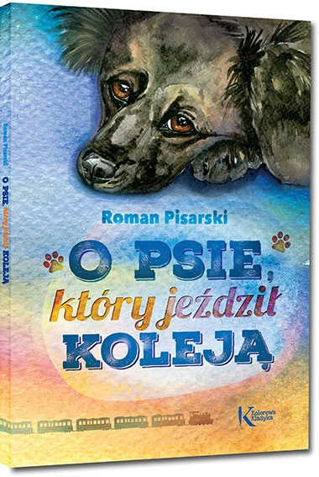
- Semestr 1
B. Kosmowska „ Dziewczynka z parku”
A. Lindgren „ Dzieci z Bullerbyn”
R. Pisarski „O psie, który jeździł koleją”
M.Terlikowska „ Drzewo do samego nieba”

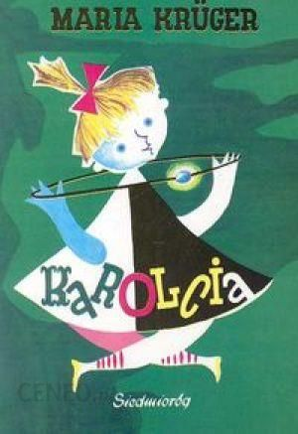

Semestr 2

H.CH. Andersen „Brzydkie kaczątko”
M. Kownacka „ Karolcia”
Ł. Wierzbicki „ Afryka Kazika”

KLASA IV
- LEKTURY OBOWIĄZKOWE:
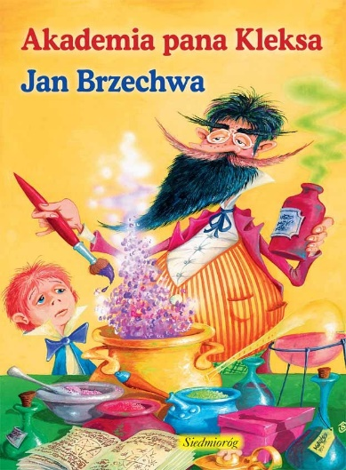
J. Brzechwa „Akademia Pana Kleksa”
J.J. Sempe i R. Gościnny „Mikołajek”
Ch. Perrault „Kopciuszek”
J. Christa „Kajko i Kokosz, Szkoła latania” (komiks)
- LEKTURY UZUPEŁNIAJĄCE:
J.R. Kipling „Księga dżungli”
J. Korczak „Król Maciuś Pierwszy”
A. Bahdaj „Kapelusz za 100 tysięcy”
L. Carroll „Alicja w Krainie Czarów”
Sat-Okh. „Biały Mustang”
H. Sienkiewicz „Janko Muzykant”
KLASA V
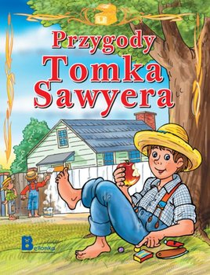
- LEKTURY OBOWIĄZKOWE:
F. Molnar „Chłopcy Z Placu Broni”
C.S. Lewis „Opowieści z Narnii” - „ Lew,
czarownica i stara szafa”
B. Prus „Katarynka”
„Mitologia” –W. Markowska, J. Parandowski,
G. Kasdepke
- LEKTURY UZUPEŁNIAJĄCE:
F. H. Burnett „Tajemniczy ogród”
M. Twain „Przygody Tomka Sawyera”
M. Kozioł „Skrzynia Władcy Piorunów”
S. Lagerlof „Cudowna podróż”
A. Maleszka „Magiczne drzewo”
M. Musierowicz –wybrana powieść
KLASA VI

- LEKTURY OBOWIĄZKOWE:
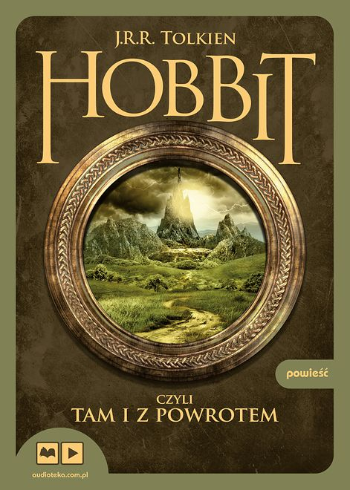
J. Krasicki „ Wybrane bajki”
J.R.R. Tolkien „ Hobbit, czyli tam
i z powrotem”
H. Sienkiewicz „W pustyni i w puszczy”
„Mit o Orfeuszu i Eurydyce”
„Mit o Prometeuszu”
„Biblia”: stworzenie świata i człowieka oraz przypowieści ewangeliczne o siewcy, o talentach, o pannach roztropnych, o miłosiernym Samarytaninie.

- LEKTURY UZUPEŁNIAJĄCE:
R. Kosik „ Felix, Net i Nika oraz Gang
niewidzialnych ludzi”
A. Dumas „ Trzej muszkieterowie”
O. Fritsch „ Skarb Troi”
L. Lem „Cyberiada”-fragmenty
K. Makuszyński „Szatan Z siódmej klasy”
L.M. Montgomery „Ania z Zielonego Wzgórza”
E. Nowak „ Pajączek na rowerze”
S. Wańkowicz „ Ziele na kraterze „
„ Tędy i owędy”

KLASA VII
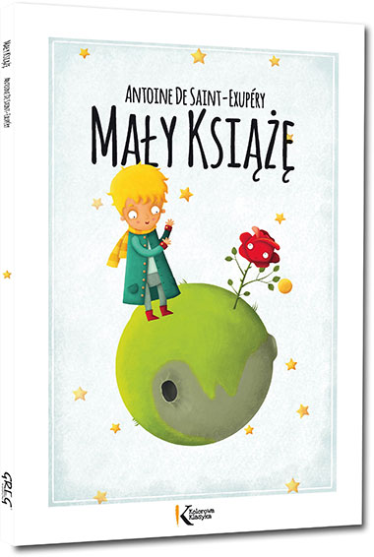
- LEKTURY OBOWIĄZKOWE:
A. De Saint-Exupery „Mały książę”
J. Słowacki „Balladyna”
A. Fredro „Zemsta”
Ch. Dickens „Opowieść wigilijna”
A. Mickiewicz „Dziady ”[ cz. II]
H. Sienkiewicz „Latarnik”
S. Żeromski „ Syzyfowe prace”
S. Mrożek „ Artysta”

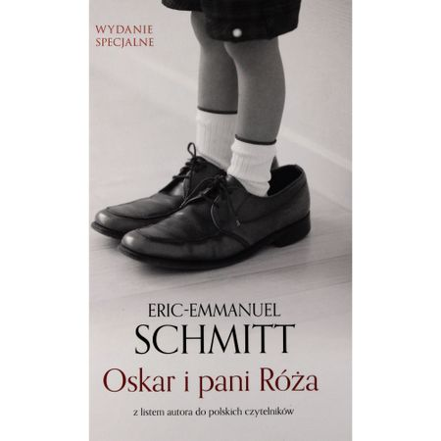
- LEKTURY UZUPEŁNIAJĄCE

M. Białoszewski „Pamiętnik
z powstania warszawskiego”
B. Kosmowska „Pozłacana rybka”
E.E. Schmitt „ Oskar i pani Róża”
A. Szklarski „Tomek na tropach Yeti”

KLASA VIII
- LEKTURY OBOWIĄZKOWE:
A. Kamiński „Kamienie na szaniec”
A. Mickiewicz „Pan Tadeusz”
H. Sienkiewicz „Quo vadis”

- LEKTURY UZUPEŁNIAJĄCE:
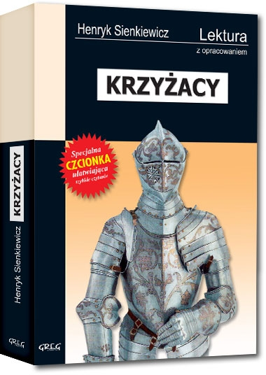
A. Christie –powieść kryminalna
E. Hemingway „ Stary człowiek i morze”
Jan Paweł II „Przekroczyć próg nadziei”
H. Sienkiewicz „Krzyżacy”
M. Wańkowicz „Monte Cassino”
K. Lanckorońska „Wspomnienia wojenne”
S. Wańkowicz „ Ziele na kraterze „
Tędy i owędy”

